重庆华龙网集团股份有限公司
重庆市农业产业化协会
重庆市乡村振兴服务协会
渝华龙函〔2022〕25号

关于开展“聚焦产业发展 助推乡村振兴”
2022重庆市乡村振兴风采主题宣传展示
活动的通知

各区县（自治县）乡镇（街道）及有关单位：
为切实贯彻2022年中央一号文件关于做好全面推进乡村振兴重点工作的意见，充分展示我市在实施乡村振兴战略中取得的丰硕成果和成功经验，以数字技术赋能乡村公共服务，推动“互联网+政务服务”向乡村延伸覆盖；挖掘和展示典型案例，形成可复制推广的成果，以实际行动喜迎党的二十大胜利召开，在市住建委、市农业农村委、市文化和旅游委、市乡村振兴局的支持下，重庆华龙网集团发起组织举办了2022重庆市乡村振兴风采主题宣传展示活动。为开展好本次
活动，特函达如下：
1﹒欢迎各区县（自治县）乡镇（街道）及有关单位报名参加；
2﹒报名截止时间为2022年7月31日下午17：30。请各区县（自治县）镇、乡及有关单位在报名截止前将报名材料发送到指定邮箱并将纸质报名材料签字盖章后快递活动组委会办公室。
联系地址：重庆市渝北区金开大道106号互联网产业园
10栋4楼
联系人及电话：石老师 15601672303 023-63081628
特此函达，敬盼回复。

附件：1﹒聚焦产业发展 助推乡村振兴2022重庆市
乡村振兴风采主题宣传展示活动方案
2﹒2022重庆市乡村振兴风采主题宣传展示活动报名表
3﹒市住建委、市农业农村委、市文化和旅游委、市乡村振兴局关于活动的批复

重庆华龙网集团股份有限公司
2022年3月22日

附件1

聚焦产业发展 助推乡村振兴
2022重庆市乡村振兴风采主题
宣传展示活动

一、活动意义
民族要复兴，乡村必振兴。党的十九大报告提出：坚持农业农村优先发展，实施乡村振兴战略。大力推进乡村振兴，并将其提升到战略高度、写入党章。按照产业兴旺、生态宜居、乡风文明、治理有效、生活富裕的总要求，实施乡村振兴战略，加快推进农业农村现代化，持续全面推进乡村振兴。
为切实贯彻2022年中央一号文件关于做好全面推进乡村振兴重点工作的意见，充分展示我市在实施乡村振兴战略中取得的丰硕成果和成功经验，以数字技术赋能乡村公共服务，推动“互联网+政务服务”向乡村延伸覆盖；挖掘和展示典型案例，形成可复制推广的成果，以实际行动喜迎党的二十大胜利召开，在市住建委、市农业农村委、市文化和旅游委、市乡村振兴局的支持下，重庆华龙网集团发起组织举办了2022重庆市乡村振兴风采主题宣传展示活动。
二、活动主题
聚焦产业发展 助推乡村振兴
三、活动组织
（一）指导单位
重庆市住房和城乡建设委员会
重庆市农业农村委员会
重庆市文化和旅游发展委员会
重庆市乡村振兴局
（二）主办单位
重庆华龙网集团
重庆市农业产业化协会
重庆市乡村振兴服务协会
（三）支持单位
中国中冶美丽乡村与智慧城市技术研究院
四、展示范围
重庆市境内在乡村振兴与产业融合发展方面具有代表性的重点乡镇（街道）；重庆市境内在乡村振兴工作中做出突出贡献的单位（企业）；重庆市境内在乡村振兴消费助力经济增长具有典型示范性的项目案例；重庆市境内在乡村振兴工作中作出突出贡献的人物。
五、活动安排
（一）活动启动
活动启动仪式邀请活动指导单位、主办单位领导和中央驻渝及重庆市级主流媒体参加。
时 间：2022年3月25日（星期五）上午10:00
地 点：华龙网集团
（二）活动报名
由指导单位联合下发通知，发动市属各区县（自治县）乡镇（街道）等单位报名参加。报名材料统一发送至活动指定邮箱wyzx@cqnews.net，书面材料由各单位审核同意签字盖章后快递至活动组委会办公室。活动组委会办公室设在华龙网集团，地址：重庆市渝北区金开大道西段106号两江新区互联网产业园区10栋重庆华龙网集团四楼。联系人：石老师电话023-63081628 15601672303；活动报名日期截止2022年7月31日止。
（三）宣传展示
华龙网、新重庆客户端开设活动专题集中宣传展示乡村振兴工作中做出突出贡献的重点乡镇（街道）、重点单位及重点项目案例、乡村振贡献人物。抽调编辑记者组建活动采访报道组，深入各乡镇（街道）、重点单位及重点项目所在地开展现场采访报道，并运用文字、图片、视频等融媒体形式集中开展宣传报道，全面宣传展示乡村振兴取得的成果。
时 间：2022年3月至2022年12月31日。
六、推选计划
（一）推选说明
活动推选出“乡村振兴示范乡镇（街道）”“乡村振兴示范企业”“乡村振兴示范项目（案例）”“乡村振兴年度贡献人物”；通过现场踏勘、实地走访、收录整理的形式形成真实报告材料，报由活动指导单位进行综合评审、最终确定出推选项目结果，推选结果在华龙网上公示为期三天，公示阶段拟推选对象如受到质疑或者投诉，组委会将组织专人实地踏勘，如确认质疑或投诉情况属实，则取消被质疑对象的推选资格，从剩余名单中择优增补。对最终推选单位在重庆日报上进行集中展示宣传。
时 间：2022年3月-8月12日
（二）推选标准
乡镇（街道）：1.产业布局良好，带动作用明显：特色主导产业优势明显，符合产业政策要求，有独特性；2.党委政府高度重视，培育助推措施有力：增长势头良好且经济社会带动作用明显；3.市场发展潜力良好：产业环境优良，有支持特色产业发展的鼓励政策。推选乡镇（街道）应基础设施建设水平完善，公共服务设施规模、标准、配置数量可满足实际需求；组织机构、财政收支、人才培养等方面具有创新；近三年内未发生过较大及以上乡村振兴相关生产安全事故，以及破坏生态环境、文化资源、文物安全等重大责任事件。
企业（单位）：1.在农业科创、种养殖、农产品加工、农产品流通、三农科技信息服务、农文旅康三产融合、乡村建设等方面作出突出贡献的企业及单位，在同行业中具有典型示范带动作用；2.密切参与乡村振兴战略实施，巩固拓展脱贫攻坚成果同乡村振兴有效衔接，在农村“三变”改革、数字兴农、金融助农、消费帮扶、农业农村“双碳”、绿色生态乡村等领域作出突出贡献的企业及单位，在带动农民增收致富中具有引领性和示范性。推选企业（单位）近三年内未发生过较大及以上乡村振兴相关生产安全事故，以及破坏生态环境、文化资源、文物安全等重大责任事件。
项目（案例）：1.按照“产业兴旺、生态宜居、乡风文明、治理有效、生活富裕”的乡村振兴二十字方针要求，注重示范引领、率先启动的乡村振兴示范建设项目；2.对农业产业发展、农村生态宜居、农民增收致富具有示范带动作用的示范项目（案例）。推选项目（案例）要求科学规划、三产融合、创新引领，且近三年内未发生过较大及以上乡村振兴相关生产安全事故，以及破坏生态环境、文化资源、文物安全等重大责任事件。
人物：1.政治素质强，在实施乡村振兴战略过程中，认真贯彻落实党的农村工作路线、方针、政策，在三农工作中政治表现突出；2.业务能力突出，贯彻乡村振兴二十字方针要求，在农业科创、种养殖、农产品加工、农产品流通、三农科技信息服务、农文旅康三产融合、乡村建设等推动重庆乡村振兴方面做出突出贡献；3.社会口碑好，在乡村振兴领域有突出成果，对行业发展有孵化引领作用，得到社会各界及广大群众的普遍认可。
七、总结路演
1﹒活动时间
2022年9月30日（暂定）
2﹒活动地点
金源时代购物中心（待定）
3﹒活动内容
活动总结；路演推介；行业展示；专家分享。
八、后续安排
1﹒组委会将在重庆日报安排专版对活动参与单位展示宣传。
2﹒邀请中央及驻渝媒体对重点乡镇（街道）及企业（单位）、项目（案例）、人物进行宣传报道；
3﹒编辑活动会刊总结回顾活动开展情况。

附件2
2022重庆市乡村振兴风采主题宣传展示
活动报名表

报名  信息 | 名 称
报名  信息 | 单 位
报名  信息 | 报名  类别 | □ 乡镇（街道）
报名  信息 | 报名  类别 | □ 企业（单位）
报名  信息 | 报名  类别 | □ 项目（案例）
报名  信息 | 基  本  概  况 | 法定代表人 |  | 电话号码
报名  信息 | 基  本  概  况 | 职 务 |  | 手机号码
报名  信息 | 基  本  概  况 | 具体联系人 |  | 手机号码
报名  信息 | 基  本  概  况 | 职 务 |  | 邮 箱
报名  信息 | 基  本  概  况 | 地 址
项目
概况
所获荣誉及参与价值示范意义（可加附页）
相关  图片 | （需附图片至少3张，如需附相关视频请发送邮箱至wyzx@cqnews.net）
报名  单位  确认 | 法定代表人签字： 单位盖章：

2022重庆市乡村振兴风采主题宣传展示
活动报名表（人物）

报名  信息 | 姓名
报名  信息 | 单 位
报名  信息 | 基  本  概  况 | 职 务 |  | 年 龄
报名  信息 | 基  本  概  况 | 学 历 |  | 性 别
报名  信息 | 基  本  概  况 | 民 族 |  | 政治面貌
报名  信息 | 基  本  概  况 | 联系方式 |  | 邮 箱
报名  信息 | 基  本  概  况 | 联系地址
个人
简介
所获荣誉及参与意义（可加附页）
政治素质、业务能力强，社会口碑良好具体
体现
相关  图片 | （需附图片至少3张，如需附相关视频请发送邮箱至wyzx@cqnews.net）
报名  确认 | 报名人签字： 单位盖章：
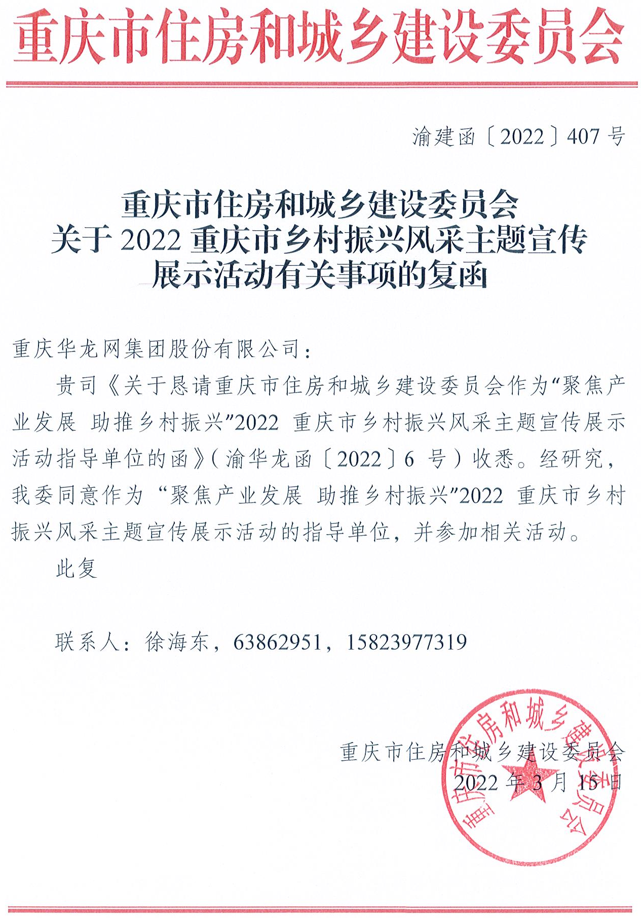
附件3
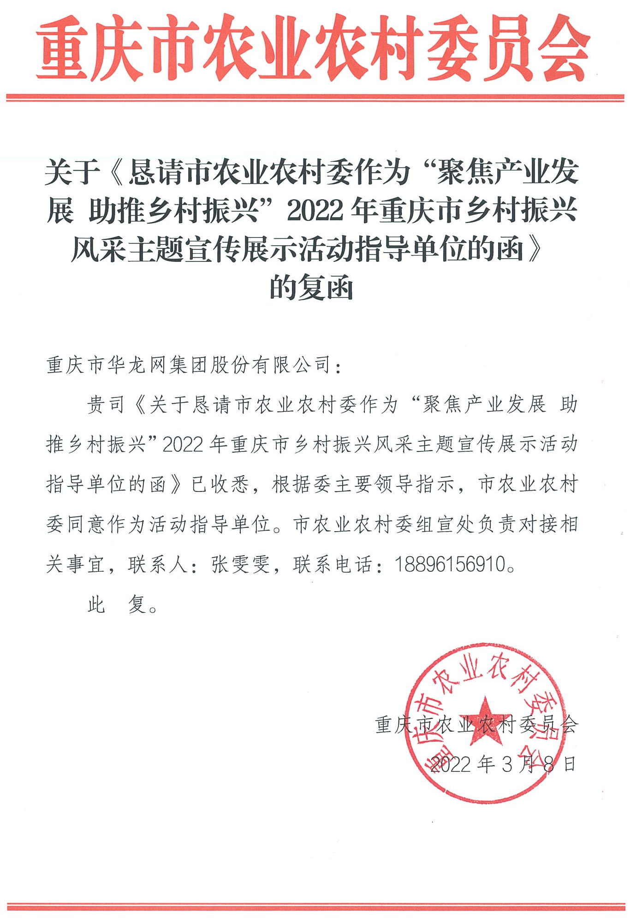
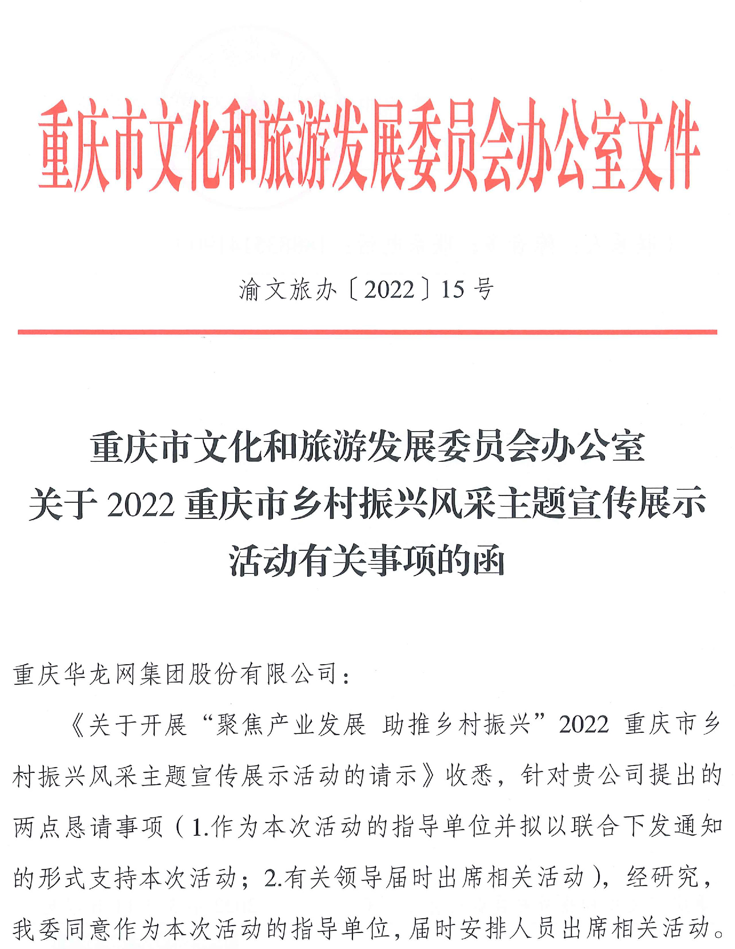
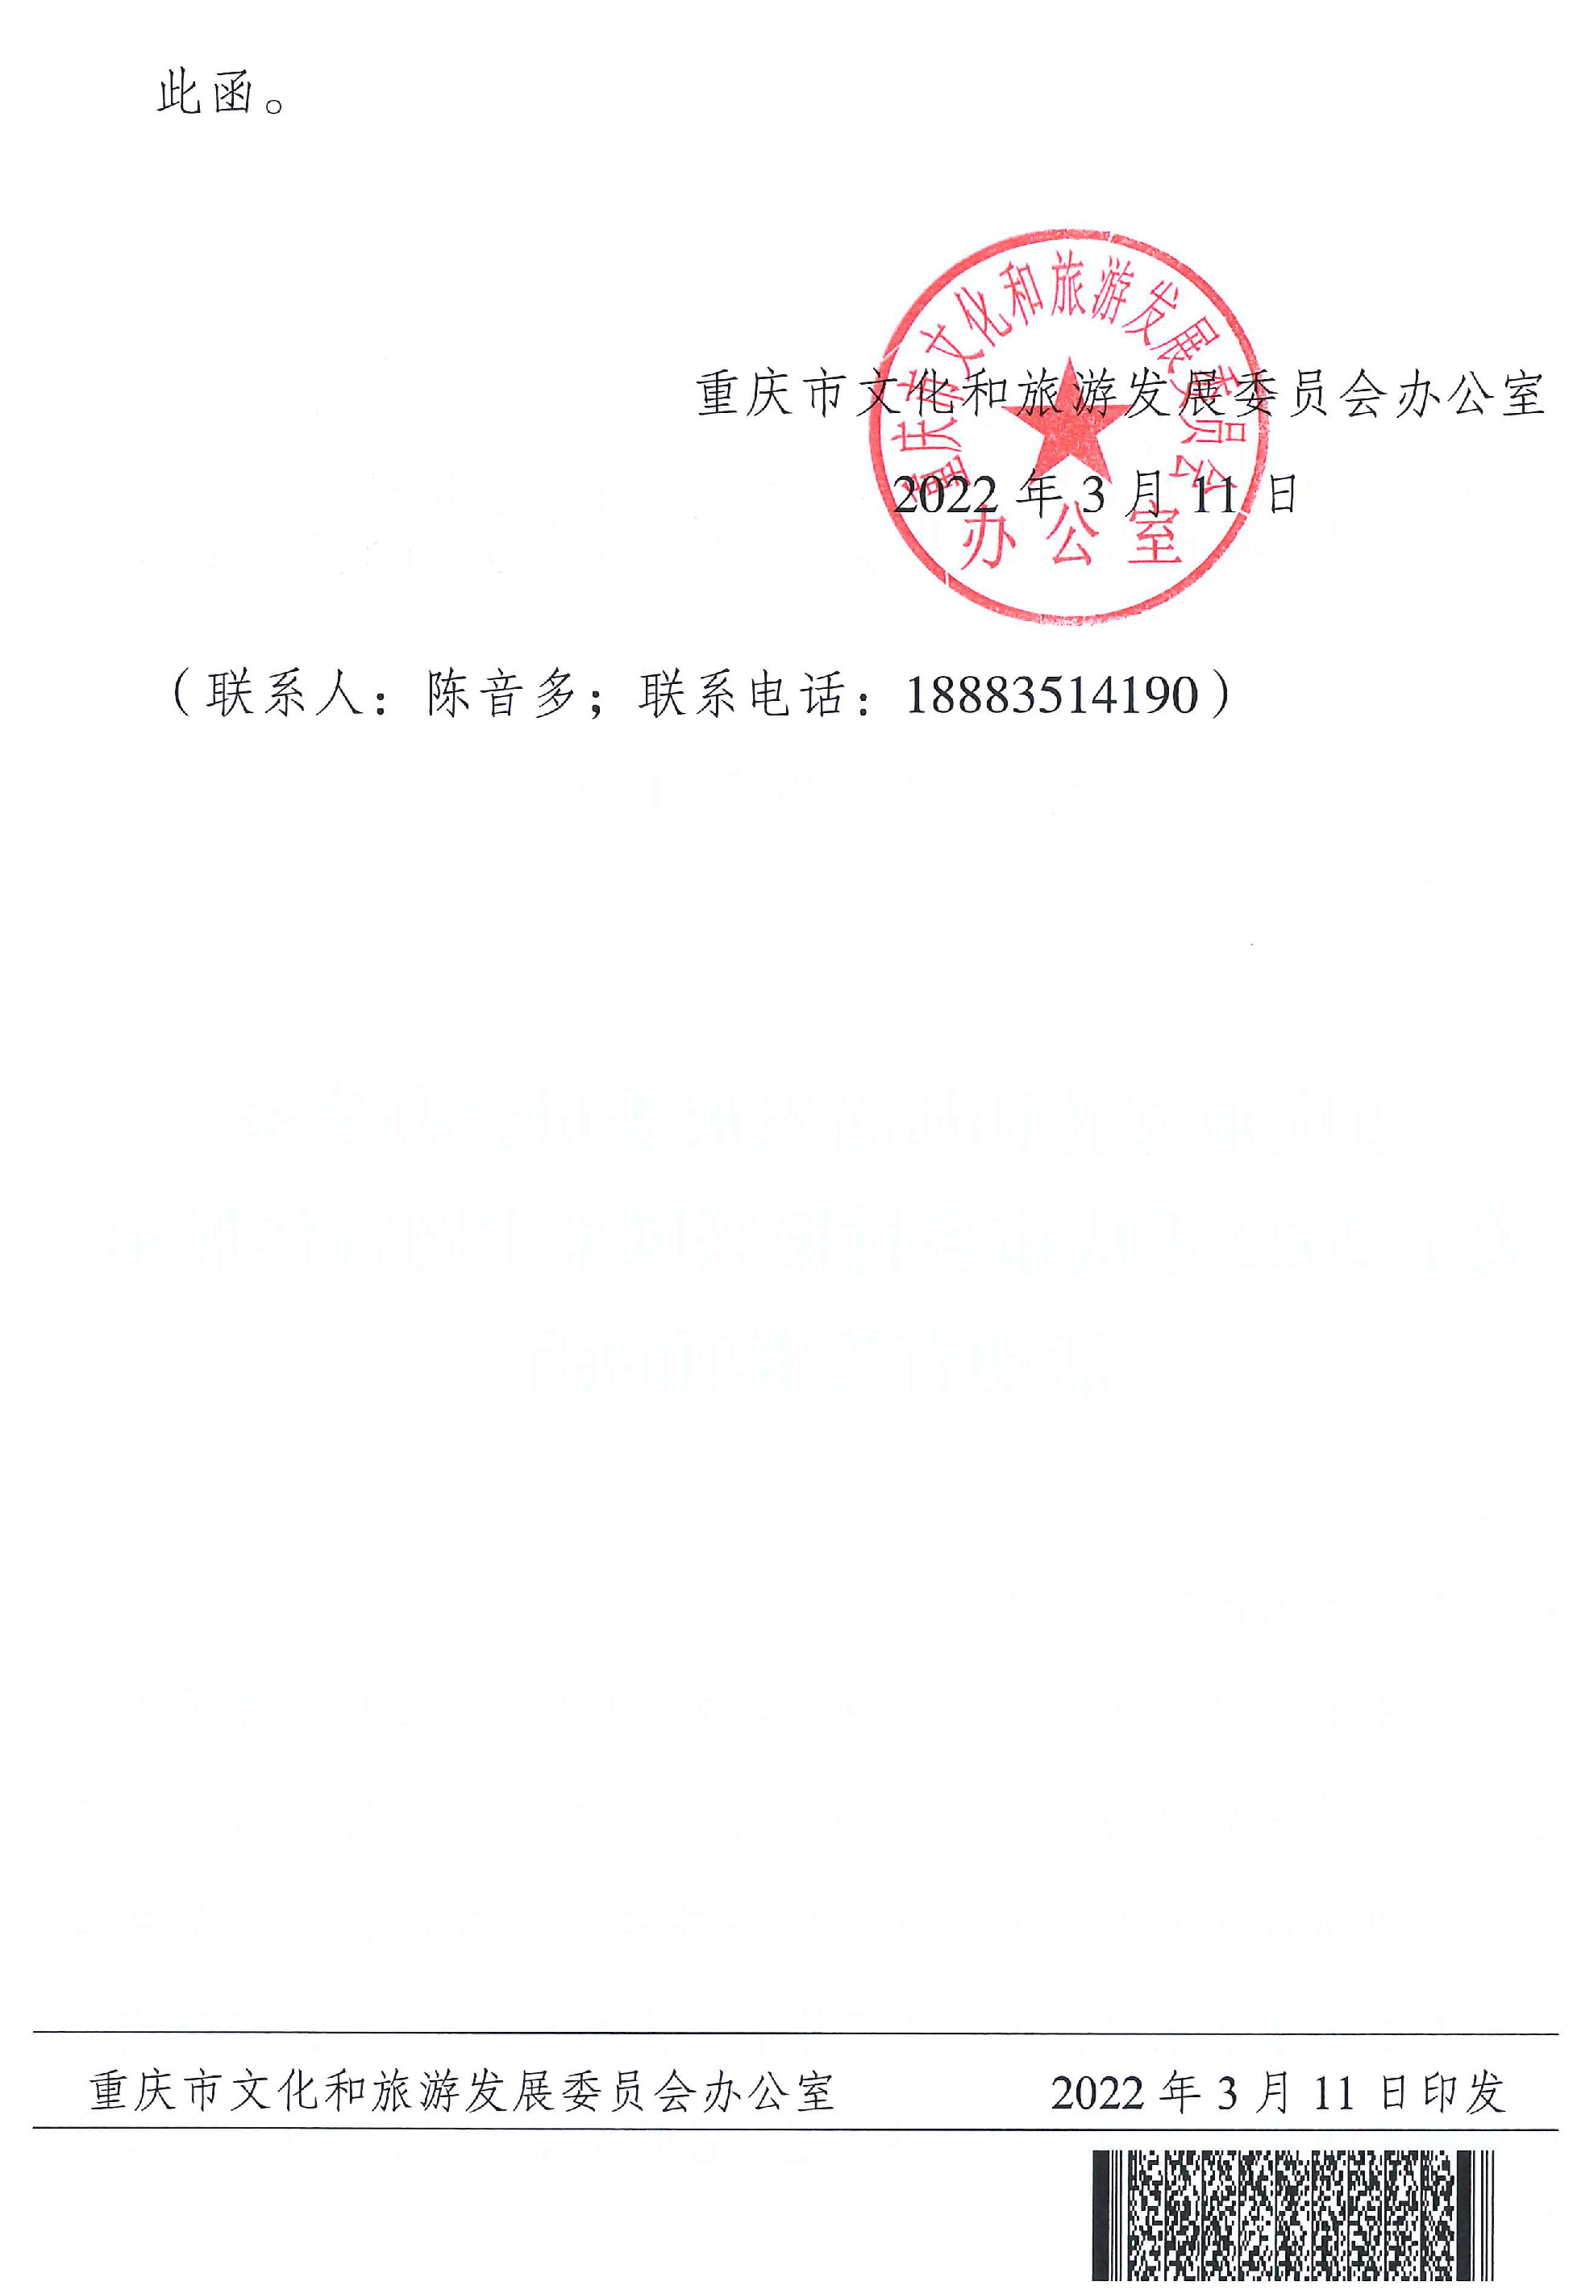
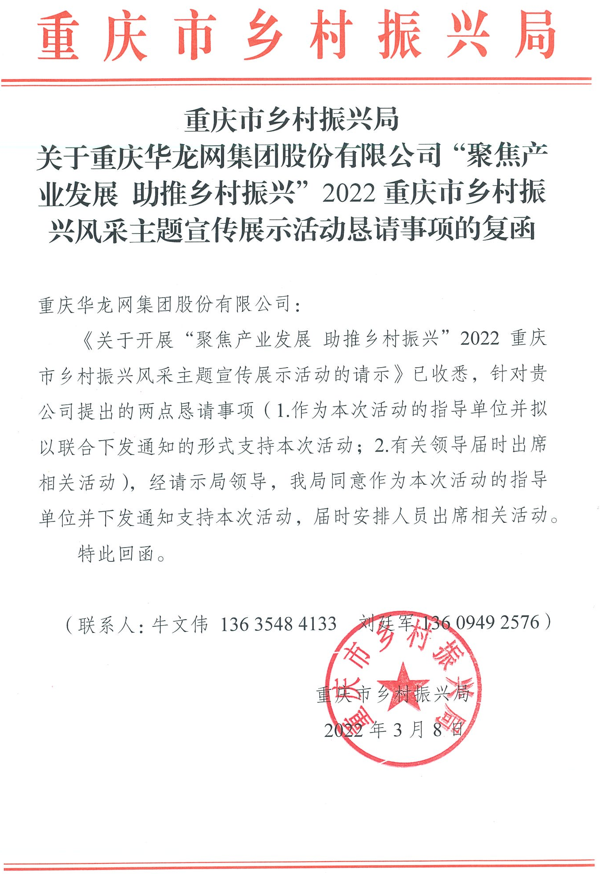

重庆华龙网集团股份有限公司行政管理部 2022年3月22日印发

